EXT: Extension zur Anbindung von EZB und DBIS
Extension Key: libconnect
Language: de
Keywords: EZB, DBIS
Copyright 2011, Avonis - Agentur für neue Medien, <agency@avonis.com>

This document is published under the Open Content License
available from http://www.opencontent.org/opl.shtml

The content of this document is related to TYPO3
- a GNU/GPL CMS/Framework available from www.typo3.org

Table of Contents
EXT: Extension zur Anbindung von EZB und DBIS 1
Introduction 3
Users manual 6
Administration 10
Configuration 11
Known problems 15
To-Do list 16
ChangeLog 17

Introduction

What does it do?

Mit dieser Extension lassen sich Ergebnisse aus den Informationssystemen EZB und DBIS der Universität Regensburg direkt in das TYPO3-System einbinden.

Diese Extension wurde ursprünglich für den Einsatz im Internetauftritt der Staatsbibliothek Hamburg entwickelt.
Sie ist vor der Veröffentlichung für die Nutzung anderer Bibliotheken vorbereitet worden. Für den Einsatz dieser Extension müssen jedoch die Ausgaben und Funktionen entsprechend angepasst werden.

Sollten Sie jedoch bei der Verwendung der Extension Schwierigkeiten haben, so bietet Ihnen die Agentur Avonis gerne kompetenten TYPO3-Support an oder kümmert sich um die vollständige Einrichtung der Extension in Ihrem System.

Ansprechpartner der SUB finden Sie unter
http://www.sub.uni-hamburg.de/bibliotheken/fachbibliotheken/fuer-die-fachwelt/libconnect.html

Ansprechpartner der Agentur Avonis unter
http://www.avonis.com

Screenshots
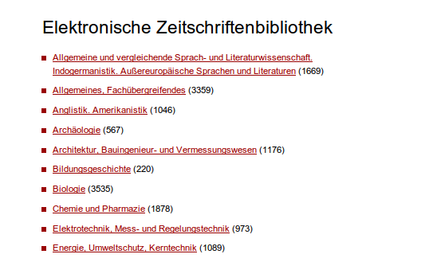Abbildung 1: Ausschnitt Listenansicht EZB
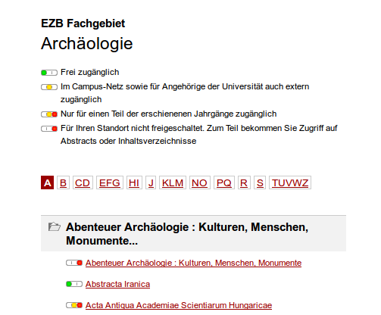Abbildung 2: Ausschnitt Listenansicht DBIS
Abbildung 3: Detailansicht - EZB

Abbildung 4: Formular mit Liste der teilnehmenden Institutionen in EZB

Die 'libconnect' im Einsatz können Sie unter http://www.sub.uni-hamburg.de begutachten.
- Direktlink EZB → http://www.sub.uni-hamburg.de/recherche/elektronische-zeitschriften.html
- Direktlink DBIS → http://www.sub.uni-hamburg.de/recherche/datenbank-informationssystem.html

Users manual

Frontend-Plugin einfügen

Um die Extension im Frontend darzustellen, fügen Sie ein Contentelement ein und wählen Sie entweder die Ausgabe für EZB oder DBIS.

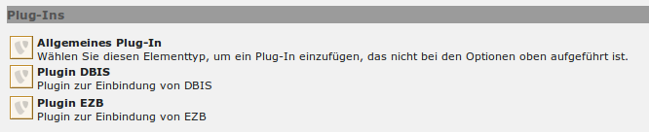

Listenausgabe

Für die Listenausgabe wählen Sie im DropDown-Feld den Typ 'Liste' und geben Sie unter 'Detailseite', die Seite an, welche mit dem 'Detailansicht'-Plugin erstellt wurde und die durch diese Verknüpfung für die Detailansicht einzelner Einträge verlinkt wird. Mittels 'Sortierung' kann die Sortierung der Ausgabe definiert werden. Zur Auswahl stehen: Datenbanktyp, Alphabetisch und Zugangsart.

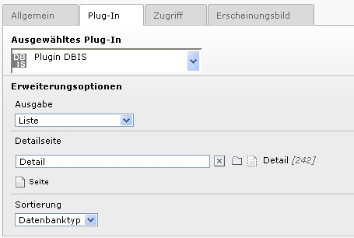

Suche

Sidebar-Suche

Das Sidebar-Suchformular stellt ein einfaches Suchformular mit nur einem Suchschlitz zur Verfügung. Desweiteren werden statische Verknüpfungen zur alphabetischen Auflistung und Fachgebiete-Auflistung angezeigt.
Als 'Listenausgabe' (Zielseite der Suche) geben sie die Seite an, die mit dem 'Liste'-Plugin (s.o.) erstellt wurde.
Für 'Seite mit Detailsuche' (wird für den 'erweiterte Suche'-Link der Sidebar-Suche verwendet) muss eine Seite mit dem 'Detail-Suche' – Plugin angeben werden.

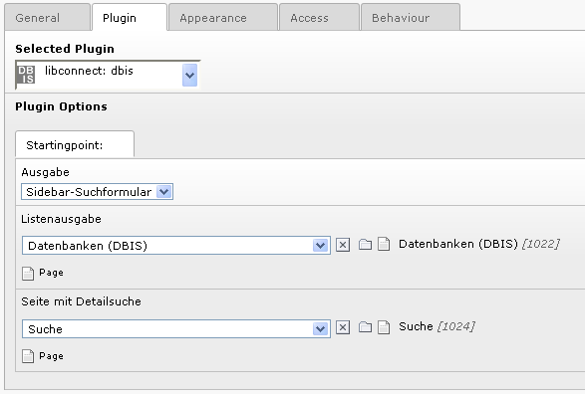

Detail-Suche

Um die Detail-Suche zu verwenden, setzen Sie die 'Zielseite' auch auf die Seite mit der jeweiligen Listenausgabe.

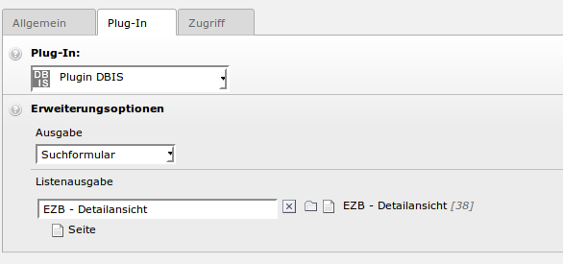

Detailansicht

Die Detailansicht gibt alle Informationen über das gewählte Journal oder die Datenbank wieder.

Sie können den Ort der Listenausgabe angeben, um bei der Angabe der Fachgruppe mittels dann generierten Links zur entsprechenden Liste zu wechseln.

Bei der EZB haben Sie für die Detailansicht die Möglichkeit eine Seite anzugeben, die das Plug-In mit dem Formular der "Liste der teilnehmenden Institutionen, die Volltextzugriff bieten" anzeigt. Sollten Sie die Angabe weglassen, so wird der Nutzer beim Aufruf des Links direkt zur Regensburger Seite mit dem entsprechendem Formular umgeleitet.

Auswahl Teilnehmer die Vollzugriff bieten

Die über die Detailansicht festgelegte Seite zur Anzeige der "Liste der teilnehmenden Institutionen, die Volltextzugriff bieten" wird hier eingestellt.

Im Frontend wird das Formular mit dem JavaScript-Framework jQeury realisiert. Sollte jQuery nicht verfügbar sein, wir versucht es über die Google-Apis nachzuladen.

FAQ
- EZB-Newsfeed: Der Newsfeed wird der Uni Regensburg durch http://www.journaltocs.ac.uk zur Verfügung gestellt. Die Lizenz verbietet allerdings die Einbindung in die XML-Schnittstelle und somit in libconnect.

Administration

Abhängigkeiten auflösen

Bevor Sie libconnect installieren, stellen Sie bitte sicher, dass folgende Extensions installiert sind:
  - extbase
  - fluid

Statische Daten während der Installation

Nach dem Herunterladen aus dem TER wird währen des Installationsprozess die Tabelle 'tx_libconnect_domain_model_subject' mit Statischen Daten befüllt. Diese Daten werden aus der Datei ext_tables_stativ+adt.sql gelesen. Per default wird die PID 1 verwendet.

Hinweis: Sind für die jeweilige Bibliothek individuelle Sub-Sammlungen in DBIS angelegt, müssen diese u.U. per Hand in die Tabelle 'tx_libconnect_domain_model_subject' eingepflegt werden.

FAQ
Noch keine...

Configuration

Die Extension benötigt nur die Angabe der 'Zugangsdaten' (bibid), welche via TypoScript definiert werden.

Angabe der 'Zugangsdaten' (bibid) via TypoScript

Geben Sie im TypoScript-Setup die BIBID Daten jeweils für EZB und DBIS an.

Diese Angaben überschreiben die Defaultwerte 'SUBHH' (EZB) und 'sub_hh' (DBIS) der Staatsbibliothek Hamburg.

Zusätzliche Konfigurationsmöglichkeiten:

ZDB-Standortinformationen

Um in EZB-Datensätzen Standortinformationen gedruckter Zeitschriften anzeigen zu lassen, muss settings.enableLocationData = 1 gesetzt und der ZDB-Source-Identifier (zdbsid) angegeben werden (zur Beantragung des Source-Identifiers s. http://www.zeitschriftendatenbank.de/fileadmin/user_upload/ZDB/pdf/services/JOP_Dokumentation_XML-Dienst.pdf).

Optional können weitere Parameter zur Identifikation der anfragenden bibliothekarischen Einrichtung konfiguriert werden: zdbbibid, zdbsigel, zdbisil, zdbbik – ist keiner der Parameter konfiguriert, wird seitens der ZDB versucht die anfragende Einrichtung aus der IP-Adresse zu ermitteln (weitere Informationen dazu: http://www.zeitschriftendatenbank.de/fileadmin/user_upload/ZDB/pdf/services/JOP_Dokumentation_XML-Dienst.pdf).

Weitere Konfigurationsmöglichkeiten der Standortinformationen s. die Reference-Tabelle weiter unten.

FAQ

Kompatibilität zu TYPO3-4.5

Libconnect unterstützt nicht mehr die TYPO3 Version 4.x.

Reference

Plugin.tx_libconnect
Property: | Data type: | Description: | Default:
ezbbibid | String | Angabe der BIBID für EZB | SUBHH
dbidbibid | String | Angabe der BIBID für DBIS | sub_hh
zdbsid | String | Angabe des Source-Identifiers (Vendor-ID:Database-ID) für ZDB – zur Beantragung des Source-Identifiers s. http://www.zeitschriftendatenbank.de/fileadmin/user_upload/ZDB/pdf/services/JOP_Dokumentation_XML-Dienst.pdf | vid:dbid
zdbbibid | String | Angabe der BIBID für ZDB * | BIBID
zdbsigel | String | Angabe des Sigel zwecks Zuordnung der bibliothekarischen Einrichtung zur korrekten Anzeige der Verfügbarkeit (ZDB) * | SIGEL
zdbisil | String | Angabe der ISIL zwecks Zuordnung der bibliothekarischen Einrichtung zur korrekten Anzeige der Verfügbarkeit (ZDB) * | ISIL
zdbbik | String | Angabe der BIK zwecks Zuordnung der bibliothekarischen Einrichtung zur korrekten Anzeige der Verfügbarkeit (ZDB) * | BIK
settings.enableLocationData | Integer | Flag mit dem die Anzeige der ZDB-Standortinformationen an-/ausgeschaltet werden kann (1/0) | 0
settings.validStatesList | String | Eine durch Kommata getrennte Liste von Integer-Zahlen die angibt, welche der Standortinformationen angezeigt werden sollen.  (2 = available, 3 = limited availability (moving wall, etc.), 4 = journal not available – s. http://www.zeitschriftendatenbank.de/fileadmin/user_upload/ZDB/pdf/services/JOP_Dokumentation_XML-Dienst.pdf) | 2,3
settings.useIconService | Integer | Flag mit dem die Nutzung des Icon-Dienstes der ZDB an-/ausgeschaltet werden kann. (s. http://www.zeitschriftendatenbank.de/fileadmin/user_upload/ZDB/pdf/services/JOP_Dokumentation_Icon-Dienst.pdf) | 1
settings.EZBSearchResultsPageId | Integer (PageID) | Damit die einfache Suche (miniForm) über den EZB-Bestand in libconnect von jeder Seite aus funkioniert, muss hier die Typo3-PageID der EZB-Listenansicht angegeben werden – diese PageID wird auch zur Linkgenerierung der alphabetischen Auflistung von EZB-Datensätzen verwendet.  (die PageID kann ermittelt werden, indem im PageBrowser des Typo3-Backends mit der Maus über die jeweilige Seite gegangen wird: es erscheint dann als Tooltip die PageID der jeweiligen Seite) | seit V3.2.7 nicht mehr benötigt
settings.DBISSearchResultsPageId | Integer (PageID) | Damit die einfache Suche (miniForm) über den DBIS-Katalog in libconnect von jeder Seite aus funkioniert, muss hier die Typo3-PageID der DBIS-Listenansicht angegeben werden – diese PageID wird auch zur Linkgenerierung der alphabetischen Auflistung von DBIS-Datensätzen verwendet.  (die PageID kann ermittelt werden, indem im PageBrowser des Typo3-Backends mit der Maus über die jeweilige Seite gegangen wird: es erscheint dann als Tooltip die PageID der jeweiligen Seite) | seit V3.2.7 nicht mehr benötigt
Settings.dbislicenceforbid.<lizenzID> | Array | Es können Lizenzen aus dem Formular der erweiterten Suche entfernt werden. Siehe dazu die Beispielkonfiguration. Die Werte für die Lizenzen können einen beliebig sein.  3 = false //Wert kann beliebig sein  Dies ist nützlich, wenn das Plugin auf Umgebungen eingebunden wird, die bestimmte Lizenzen nicht nutzbar machen.
proxy | String | IP/ Domain des Proxy
proxy_port | Integer | Der Port des Proxy.
settings.ezbshortaccessinfos.<sprache>.<Id-Zugriffsrechte> | String | Hiermit werden Zugriffsinformationen für das Suchformular in Kurzfassung überschrieben.  settings.ezbshortaccessinfos.de{  1 = frei zugänglich  2 = im Campus-Netz zugänglich  4 = nicht frei zugänglich  }  Zur Zeit wird nur Deutsch berücksichtigt. | 1 = frei zugänglich  2 = im Campus-Netz zugänglich  4 = nicht frei zugänglich  6 = nur ein Teil zugänglich
settings.ezblongaccessinfos.<sprache>.<Id-Zugriffsrechte> | String | settings.ezblongaccessinfos.de{  1 = frei zugänglich  2 = im Campus-Netz zugänglich  4 = nicht frei zugänglich  }  Lizenzinformationen die über die XML-Schnittstelle nicht geladen werden können, werde mit diesen Texten ersetzt.  Zur Zeit wird nur Deutsch berücksichtigt. | 1 = frei zugänglich  2 = Im Campus-Netz sowie für Angehörige der Universität auch extern zugänglich  4 = Für Ihren Standort nicht freigeschaltet. Zum Teil bekommen Sie Zugriff auf Abstracts  6 = Nur für einen Teil der erschienenen Jahrgänge zugänglich
settings.ezblongaccessinfos.force.<Id-Zugriffsrechte> | Boolean | Hiermit kann man die Texte, die über die XML-Schnittstelle kommen immer überschreiben.  settings.ezblongaccessinfos.de.force = false | false
settings.ezbNoCSS | Integer | Eindbindung der ezb.css unterbinden. 0 → wird geladen, 1 → wird nicht geladen | 0
settings.dbisNoCSS | Integer | Eindbindung der dbis.css unterbinden. 0 → wird geladen, 1 → wird nicht geladen | 0
* Optionale Angaben - ist keiner der Parameter angegeben, wird seitens der ZDB versucht die IPAdresse des aufrufenden Scripts auszuwerten und diese einer Bibliothek zuzuordnen. Ist eine derartige Zuordnung nicht möglich, dann werden bei elektronischen Ressourcen nur freie Zugänge ausgewertet. Bei Print-Verfügbarkeiten kann dann keine Verfügbarkeitsinformation zum Bestand zurück gegeben werden. (s. http://www.zeitschriftendatenbank.de/fileadmin/user_upload/ZDB/pdf/services/JOP_Dokumentation_XML-Dienst.pdf)

Beispiel

Eine Beispielkonfiguration mit den Daten der Staatsbibliothek Hamburg ohne ZDB-Standortinformationen.

Plugin.tx_libconnect {
ezbbibid = SUBHH
dbisbibid = sub_hh

settings {

dbislicenceforbid {

3 = false

4 = false

}

}
}

Eine Beispielkonfiguration mit den Daten der Universitätsbibliothek Leizpig mit ZDB-Standortinformationen.
Plugin.tx_libconnect {
ezbbibid = UBL
dbisbibid = ubl
zdbsid = ubl:test
zdbbibid = UBL //optional
zdbsigel = 15 //optional
zdbisil = DE-15 //optional
zdbbik = 952000-4 //optional

settings {
enableLocationData = 1
validStatesList = 2,3
useIconService = 1
}
}

Known problems
- Probleme der Suchausgabe unter Verwendung von Sprechenden URLS (via realURL / coolURL ) *TBD*
- DBIS: Falls für die jeweilige Bibliothek individuelle Sub-Sammlungen angelegt wurden, müssen diese per Hand in die Datenbank-Tabelle 'tx_libconnect_domain_model_subject' eingepflegt werden (über phpMyAdmin bspw.)
- Sollten die Lizenzinformationen nicht dargestellt werden, muss das statische Template von libconnect eingebunden werden.

To-Do list
- Suchausgabe unter Verwendung von Sprechenden URLS (via realURL / coolURL )
- EZB: ReadMe-Link in Listenansicht aufnehmen (bisher in XML-Schnittstelle nicht verfügbar)
- DBIS: Import-Skript der für die jeweilige Bibliothek angelegten Sub-Sammlungen in die Tabelle 'tx_libconnect_domain_model_subject'

ChangeLog

Version | Changes:
5.0.3 | - Fix zur Kompatibilität zu TYPO3 7.6
5.0.2 | - Dokumentation von sxw auf odt umgestellt und überarbeitet  - Fehler durch nicht valides HTML behoben  - Fehler korrigiert, bei dem IsfirstPlugInUserFunction statisch verwendet wurde obwohl es nur public war.  - in Templates können jetzt reine Fluidformulare verwendet werden  - fehlende Übersetzung einiger Texte in Templates nachgereicht  - kleine Fehler in Templates behoben  - DBIS:  - br-Tag in MiniForm entfernt  - doppeltes Formular in MiniForm entfernt
5.0.1 | - var_dump entfernt
5.0.0 | - Kompatibilität zu TYPO3 7.6  - !Achtung! bei Namespaces für Helperfunctions in eigenen Templates ändern in:  - {namespace libconnect=Sub\Libconnect\ViewHelpers}  - Gelöschte und unsichtbare Fächer werden jetzt ausgeblendet.  - jQuery jetzt per HTTPS geladen  - ZDB: Aufrufe jetzt über HTTPS  - generell aufgeräumt  - keine Kompatibilität zu TYPO3 4.x
4.1.3 | - Aufgrund von Problemen Proxykonfiguration aus setup.txt entfernt  - Libconnect kann jetzt auch mit Redirects beim Abruf der Daten umgehen. (TW)  - DBIS:  - freie Zugänge werden jetzt angezeigt  - neue Detailsinformationen über HTTP für ZBMED  - weitere Kommentare übersetzt
4.1.2 | - EZB:  - Detailanzeige: Jetzt wird für die URL der Homepages die Eigenschaft "url" verwendet. Problem mit ungültigen URLs gelöst.  - weitere Kommentare übersetzt  - wesentliche Konfigurationen jetzt über Konstanten-Editor bearbeitbar
4.1.1 | - DBIS:  - Neu in DBIS: Falls dem Plugin keine Detailseite zugeordnet wurde, wird eine entsprechende Fehlermeldung ausgegeben.  - Überall wird jetzt die Angabe der Detailseite zwingend vorausgesetzt.  - Korrektur des CSS auf Detailseite bezüglich "#dbis-detail p"  - linker Abstand für Suchbutton für MiniForm entfernt. Oft problematische Darstellung.  - EZB:  - Neu in EZB: Falls dem Plugin keine Detailseite zugeordnet wurde, wird eine entsprechende Fehlermeldung ausgegeben.  - linker Abstand für Suchbutton für MiniForm entfernt. Oft problematische Darstellung.  - Beim Blättern durch Suchergebnisse sind Lizenzfilter verloren gegangen.
4.1.0 | - EZB:  - EZB kann jetzt auch in Englisch aufgerufen werden. Dabei wird die TYPO3-Spracheinstellung beachtet. Falls eine andere Sprache angefragt wird, wird Englisch angezeigt.  - Detailanzeige:  - Moving Wall wurde nicht angezeigt.  - In Einträge in "Fachgruppe(n)" sind nun Links zu den Fächern, sofern Plugin konfiguriert ist.  - Suche:  - Bei Suchergebnissen mit Präzisen Treffern fehlte Überschrift über den "normalen" Treffern.  - DBIS:  - DBIS kann jetzt auch teilweise in Englisch aufgerufen werden. Dabei wird die TYPO3-Spracheinstellung beachtet. Falls eine andere Sprache angefragt wird, wird Englisch angezeigt.
4.0.0 | - Kompatibilität zu TYPO3 6.2 erhöht  - CSS-Pfade für Bilder sind nun relativ  - Code lesbarer gestaltet  - DBIS:  - Suche: Es wird jetzt die gleiche Meldung für die Anzahl der Treffer ausgegeben wie bei EZB, inklusive 0 Treffer.  - "Neu in DBIS" wurde bisher nicht in der alphabetischen Liste angeboten  - Neu in DBIS bzw. Sidebar überarbeitet:  - Darstellung korrigiert  - Facheinzeige neu, die nur sichtbar ist, wenn es Einträge gibt  - kleine Codeverbesserungen  - Anzahl der Einträge nun auch für "Neu in DBIS" eingebaut  - Detailanzeige: Button "Recherche starten" ist jetzt auffälliger gestaltet  - DBIS+EZB  - Sidebar:  - Der Link "neu in DBIS/EZB" enthält jetzt die Anzahl der neuen Einträge für Alle Fächer und das gewählte Fach.  - Der Link "neu in DBIS/EZB" wird jetzt nur noch angezeigt, wenn es Einträge gibt.  - EZB  - "Neu in EZB": br-Tags entfernt  - Sidebar: nutzlose then/else-Anweisungen entfernt  - Suche:  - Suche nach Einträgen mit "nur ein Teil zugänglich", führte dazu, dass Zugänge nicht gefiltert wurden  - HTML korrigiert  - span- durch label-Tags ersetzt -> Barrierefreiheit erhöht  - Sortierung der Zugänge korrigiert  - Filter für Ampel in Listenansicht und Suchergebnissen eingebaut  - Detailansicht: In Plugin-Konfiguration den Text verständlicher formuliert.  Überprüfen Sie ihre Stylecheets, da es Änderungen im HTML gab.
3.7.0 | - DBIS:  - Eindbindung der dbis.css kann mittels TypoScript unterbunden werden.  - Sidebar: Link für alphabetische Sortierung eingefügt  - Sidebar: Link zur Fachübersicht eingefügt  - EZB:  - Eindbindung der ezb.css kann mittels TypoScript unterbunden werden.
3.6.1 | - DBIS: Neu in DBIS - fehlende switchableControllerActions in Flexform eingetragen: Bei Plugin „Neu in DBIS“ muss nun die Detailseite konfiguriert werden.  - EZB: fehlerhafte Angabe der switchableControllerAction aus Flexform korrigiert Das Plugin muss eventuell neu konfiguration werden.
3.6.0 | - EZB:  - Suche: Anzeige der exakten Treffer angezeigt  - Detailansicht: Funktionalität "Liste der teilnehmenden Institutionen, die Volltextzugriff bieten" eingebaut.  - Wenn Plugin nicht vollständig konfiguriert ist, wird zum originalen Formular der Regensburger Seite umgeleitet  - Ansprechpartner können über Plugin "Kontakt" angezeigt werden
3.5.5 | - EZB:  - Suchergebnisseite: HTML korrigiert  - Listenansicht:  - es fehlte immer eine Ampel  - Detailansicht:  - mögliche Fehlermeldung bezüglich ReadMe-Link unterbunden  - „Bemerkung“ wurde angezeigt, obwohl es keine gab  - Die Beschriftung: "P-ISSN(s)" fehlte  - ZDB: Beschriftung "Grundsignatur" war doppelt vergeben  - Suche:  - Suche mit allen Lizenzen einschränkbar  - UserFunctions Escaping in eine SQL-Query eingefügt  - ZDB:  - kleine Korrekturen bei der Darstellung der vorhandenen Drucke
3.5.4 | - DBIS:  - Detailansicht:  - URl zum Login für registrierte Benutzer war relativ und somit ungültig.  - Darstellungsanweisung für "Anleitung" in alten Templates war falsch.  - Anleitungen wurden nicht immer angezeigt.  - automatische Korrektur des HTML  - Suche: Suchstringvariabe ging verloren -> ' und " -Problematik  - leere Paramter in URls entfernt  - EZB:  - In den ezbshortaccessinfos fehlte die nur zum Teil zugänglichen  - Codeverbesserungen:  - DoubleQuoteUsageNotRequired - verringert
3.5.3 | - DBIS: Bei Detailansicht gab es ein Problem mit der URl zum Login für registrierte Benutzer. Die URL war relativ und somit ungültig.
3.5.2 | - DBIS: Anleitungen werden jetzt auch angezeigt.  - Codeverbesserungen  - mehr Kommentare hinzugefügt
3.5.1 | - Codeverbesserungen:  - DoubleQuoteUsageNotRequired - verringert  - UpperCaseConstantFound - entfernt  - EZB:  - bei Detailansicht wurden die Texte der Links für die Homepage bisher auf 70 Zeichen begrenzt  - Im ReadMe-Link fehlte immer dann die Domain, wenn die Information sich auf der Regensburger Seite befanden.  - falsche CSS-Klassenbezeichnung korrigiert
3.5.0 | - Kompatibilität zu TYPO 4.6.2

